常春藤（Ivy League）一词是指美国东北部八所大学组成的体育高校联盟，包括：哈佛（Harvard）成立于1636年，耶鲁（Yale）成立于1701年，[宾夕法尼亚大学](https://www.baidu.com/s?wd=%E5%AE%BE%E5%A4%95%E6%B3%95%E5%B0%BC%E4%BA%9A%E5%A4%A7%E5%AD%A6&tn=SE_PcZhidaonwhc_ngpagmjz&rsv_dl=gh_pc_zhidao" \t "https://zhidao.baidu.com/question/_blank)[1]（Penn）成立于1740年，普林斯顿（Princeton）成立于1746年，哥伦比亚（Columbia）成立于1754年，布朗（Brown）成立于1764年，达特茅斯（Dartmouth）成立于1769年，康奈尔（Cornell）成立于1865年。

常春藤学院被作为顶尖名校的代名词。

哈佛、耶鲁、普林斯顿、斯坦福和麻省理工缩写为“HYPSM”称之为“大藤”，其他名校统称为“小藤”。有网友为此创造了风靡论坛的术语，把老中家长及孩子为进名校本科而做的努力统称之为“爬藤”。不过，也有些人不以为然，常以名校中的差生来看低名校的本科教育。

名校就是一个世界范围内的上流社会子女俱乐部

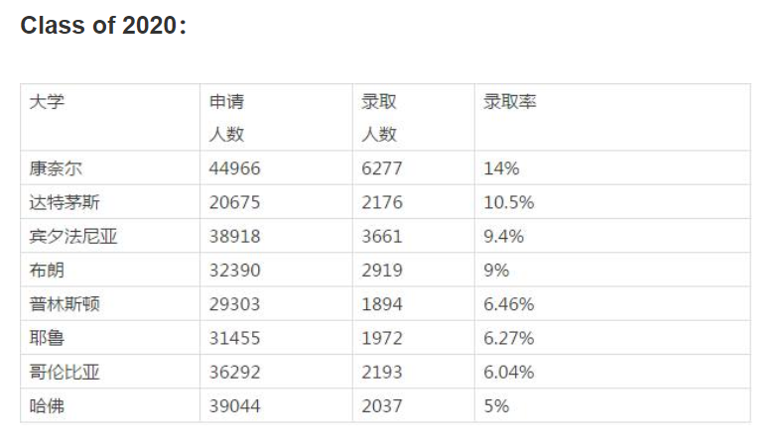

八校将近有14万名学生，其中有**超过半数（52.5%）的学生是研究生在读。**同时，每年都有新鲜血液加入（能加入的，几乎都是天才）。

好学校要求生源好，好生源成就好学校。国内导师为什么不喜欢要三本的学生，想想也是有道理的（学习要趁早，有时候你不在乎的学历真的无比重要）。

个人觉得几个，  
一战以来美国稳定的社会秩序和相对包容的环境吸引了大批专家学者去美国，二战时期欧洲动荡，欧洲学者为了避难，大量移民美国。  
美国有充足的资金和设备为研究者提供研究环境，有些研究在其他地方做不了。这就把很多专家留下来了。  
因为学术影响力，优秀学生会往美国集中，这就是一个良性循环。

[常青藤盟校](https://www.baidu.com/s?wd=%E5%B8%B8%E9%9D%92%E8%97%A4%E7%9B%9F%E6%A0%A1&tn=SE_PcZhidaonwhc_ngpagmjz&rsv_dl=gh_pc_zhidao" \t "https://zhidao.baidu.com/question/_blank)的说法来源于上世纪的50年代。上述学校早在19世纪末期就有社会及运动方面的竞赛，盟校的构想酝酿于1956年，各校订立运动竞赛规则时进而订立了[常青藤盟校](https://www.baidu.com/s?wd=%E5%B8%B8%E9%9D%92%E8%97%A4%E7%9B%9F%E6%A0%A1&tn=SE_PcZhidaonwhc_ngpagmjz&rsv_dl=gh_pc_zhidao" \t "https://zhidao.baidu.com/question/_blank)的规章，选出盟校校长、体育主任和一些[行政主管](https://www.baidu.com/s?wd=%E8%A1%8C%E6%94%BF%E4%B8%BB%E7%AE%A1&tn=SE_PcZhidaonwhc_ngpagmjz&rsv_dl=gh_pc_zhidao" \t "https://zhidao.baidu.com/question/_blank)，定期聚会讨论各校间共同的有关入学、财务、援助及行政方面的问题。早期的常青藤学院只有[哈佛](https://www.baidu.com/s?wd=%E5%93%88%E4%BD%9B&tn=SE_PcZhidaonwhc_ngpagmjz&rsv_dl=gh_pc_zhidao" \t "https://zhidao.baidu.com/question/_blank)、[耶鲁](https://www.baidu.com/s?wd=%E8%80%B6%E9%B2%81&tn=SE_PcZhidaonwhc_ngpagmjz&rsv_dl=gh_pc_zhidao" \t "https://zhidao.baidu.com/question/_blank)、[哥伦比亚](https://www.baidu.com/s?wd=%E5%93%A5%E4%BC%A6%E6%AF%94%E4%BA%9A&tn=SE_PcZhidaonwhc_ngpagmjz&rsv_dl=gh_pc_zhidao" \t "https://zhidao.baidu.com/question/_blank)和[普林斯顿](https://www.baidu.com/s?wd=%E6%99%AE%E6%9E%97%E6%96%AF%E9%A1%BF&tn=SE_PcZhidaonwhc_ngpagmjz&rsv_dl=gh_pc_zhidao" \t "https://zhidao.baidu.com/question/_blank)4所大学。4的[罗马数字](https://www.baidu.com/s?wd=%E7%BD%97%E9%A9%AC%E6%95%B0%E5%AD%97&tn=SE_PcZhidaonwhc_ngpagmjz&rsv_dl=gh_pc_zhidao" \t "https://zhidao.baidu.com/question/_blank)为“IV”，加上一个词尾Y，就成了“IVY”，英文的意思就是常青藤，所以又称为[常青藤盟校](https://www.baidu.com/s?wd=%E5%B8%B8%E9%9D%92%E8%97%A4%E7%9B%9F%E6%A0%A1&tn=SE_PcZhidaonwhc_ngpagmjz&rsv_dl=gh_pc_zhidao" \t "https://zhidao.baidu.com/question/_blank)，后来这4所大学的联合会又扩展到8所，成为现在享有盛誉的常青藤盟校。

哈佛、耶鲁、哥伦比亚、普林斯顿

毛特大事、康奈尔、布朗、宾夕法尼亚

预印本平台(arXiv.org)为全世界的作者和研究人员提供了一个科学研究的开放获取知识库，对所有用户免费开放。

由于预印本没有审查机制，且透过公开预印本可以提早宣告自己的研究成果，并可以在接受期刊审查前取得同侪的评论意见做为改善的方向

arXiv由康奈尔大学图书馆在arXiv科学顾问委员会和arXiv会员顾问委员会的指导下进行维护和运营，并得到众多学科版主的帮助。

预印本（Preprint）是指科研工作者的研究成果还未在正式出版物上发表，而出于和同行交流目的自愿先在学术会议上或通过互联网发布的科研论文、科技报告等文章。